КУЛЬТУРА СЕЛА
Бегут года, один век сменяется другим, и беспрестанно пишется история. А время просто делает нас действующими лицами того или иного периода.
Многое изменилось за сто лет, остались неизменным лишь наши бескрайние степи с их неизмеримой широтой, золотистые поля, сибирские трескучие морозы и потребность русской души в культуре. Эта потребность была у людей всегда и пятьдесят, и сто лет назад. Да и сегодня мы не можем жить без протяжной лирической песни, задорного танца, «юморных» частушек, поэтому сельский Дом культуры для многих является очагом прекрасного, местом, где душа отдыхает, веселится, а иногда и плачет. Так было всегда…
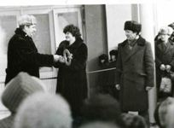
Сейчас трудно судить о том, как строилась работа в сельском клубе в те далекие годы. Скорее всего, славянцы после трудового дня сами тянулись к этому зданию, чтобы пообщаться, попеть, потанцевать. И те, кто были особо талантливы, имели музыкальные инструменты, слух, голос, могли поделиться этим с односельчанами. Скромная русская балалайка была, наверное, лучшей подругой, ведь под неё исполнялись задушевные напевы и страдания, а баянисты были первыми парнями на деревне.
Много замечательных людей работало в сельском клубе. В 50-е годы здесь трудились Л.Н. Яковлева, О.Э. Винклер, Н.Т. Глушенко, Г.В. Демниченко, К.М. Рыбалко, У.В. Клейн, Л.В. Вебер. Кто-то приезжал молодым специалистом, другие пришли в культуру в зрелом возрасте, но, несомненно: эти люди были интересными, творческими и талантливыми. В 1960-ом году клубом заведует Нина Семеновна Колесник, в 1963-ем эту эстафету перенимает Тамара Григорьевна Демниченко, в 1964-ом – Тамара Михайловна Рыбалко, потом на смену ей придут Ольга Егоровна Голубь, Любовь Егоровна Парусимова, Елена Павловна Андрющенко. Именно этим людям мы обязаны тем, что культура наша была сохранена, традиции передавались из поколения в поколение.
1987 г. Открытие нового ДК
…Это событие происходило зимой 1992-ого года и вызвало особый интерес у славянцев. В один из субботних вечеров работники ДК представляли отчетный концерт - итог работы за целый год.
Один из самых больших залов нашего района не мог вместить всех желающих увидеть происходящее на сцене. Люди всё шли и шли, спеша занять место, потому что на сцену должны были выйти их дети, внуки, коллеги, друзья. Люди улыбаются, чувствуя настоящий праздник. Фойе оформлено афишами, альбомами, отзывами о проведенных мероприятиях. Приятно глазу эстетическое мастерство художницы Т.И. Лавровой, создающей красоту и уют в этом здании.
Вечер открывает директор ДК Т.Н. Поддубная:
- Каждая встреча с вами, дорогие односельчане, это для нас экзамен. И нет больше радости, чем слова благодарности за проведенный досуг. И нет предела нашему счастью, когда спешат в ДК на репетицию самодеятельные артисты, наши первые помощники, чтобы вместе с нами организовывать людям отдых. Сегодня мы хотим рассказать вам о наших победах и неудачах, хотим порадовать вас концертными номерами...
Такими словами начала Тамара Николаевна своё выступление. Один за другим представляет она самодеятельные коллективы, их участников, руководителей и сцена наполняется талантливыми людьми.
Первыми были представлены детские коллективы, ведь в этом замечательном возрасте ширится круг интересов, развиваются творческие задатки. И особенно плодотворен этот процесс, если он приходит под наблюдением и руководством опытных старших наставников.
Созданные А.А. Карсаковой детский театральный и кукольный коллективы стали для ребят прекрасной школой творческого познания мира, своеобразной лабораторией, где творят чудеса.
В исполнении Оли Руф, Яны Кузовковой, Алёны Руф, Саши Карпова, представлена лирическая комедия «Сваты». Взяв за основу спектакля идею сделать доброе дело для двух пожилых людей, соединив их судьбы, чтоб облегчить их жизнь, самодеятельные актеры вполне сумели донести зрителям его оригинальность.
Отрывок из сказки «Дед Мороз» показали на сцене кукольники. В этом кружке занимаются Оля Карпова, Ира Шилина, Таня Ракша, Наташа Парусимова, Лариса Власенко. Сложность игры в том, что дети, увлекшись игрой, исполняют роли самопроизвольно. Юные артисты обладают большой целеустремленностью и, несомненно, повысят свое мастерство.
С февраля 1991-ого года хореографией руководит Т.В. Пульная. Она ведет 5 групп, в них занимается 48 детей и подростков. Без них не обходится ни один праздник. Вот и сейчас они украсили вечер не только яркими, оригинально подготовленными костюмами, но и красотой исполнения танца.
В программе коллективов народные, эстрадные, классические танцы. Стремительный задорный рок-н-ролл сменяется веселым, заразительным цыганским танцем, современные бальные танцы «Джайв» и «Русский лирический» - сентиментальным «Снежинка». Когда смотришь из зала на танец, что исполняется на сцене, кажется - легко. Но танцу предшествует длительная кропотливая работа у танцевального станка, где отрабатываются движения, сложные технические элементы, развивается гибкость и грациозность танцоров. Благодаря этим занятиям невозможно оторвать глаз от пластичных Гали Шевко и Оли Зиннер, Тани Мамонтовой и Юли Шнайдер. Удивительно трудолюбивые, влюбленные в своё занятие Лена Колосунина, Наташа Тентель, Наташа Борисенко и многие другие…
С 1989-ого года начал работать в ДК духовой оркестр. И вот в его исполнении звучит марш Трофимова «Тоска по Родине». Можно ли сравнить что-либо с мощью и мелодичным призывом духовой музыки? Марш сменяется вальсом Блантера «В городском саду». Зал слушает с большим внимание, все зрители, начиная от самых маленьких и кончая пенсионерами, были очарованы музыкой духового оркестра.
Успехом этого коллектива славянцы обязаны, в первую очередь, руководителю Михаилу Антоновичу Кукурузу. Неторопливый, спокойный, увлеченный своим делом, он пользуется в районе заслуженным авторитетом. Уважают его и слушаются во всем участники оркестра: Я.Е. Кукуруз, А.У. Бадаев, Ю.П. Широков, В.О. Меркель, А.В. Колосунин, Н.Н. Горбачев, В.Л., Колесник, Г.Г. Позорова, В.Ю. Подзоров.
Настоящие любители русской песни собрались в ансамбле «Россиянка». Не зря Т.Н. Поддубная сказала о них так: «Хочу при большой аудитории выразить этому коллективу свою признательность за пропаганду русской песни, за помощь культработникам в проведении мероприятий, за их терпение…». Не зря коллектив на районном смотре художественной самодеятельности был удостоен звания дипломанта III Всесоюзного фестиваля народного творчества. Неизменен состав этого дружного коллектива: Л.Ф. Халуева, Л.В, Царенко, Л.В, Колемсник, О.И. Красюк, Т.В. Лысенко, Т.С. Рифель в союзе с аккомпаниатором В.А. Плохим.
Другой вокальный коллектив носит проникновенное название «Живой родник», и, наверное, название его оправдывает себя. Такие же живые и искренние постоянные участники ансамбля: Г.А. Янюк, С.Я.Кукуруз, Т.В. Пульная, Т.В. Касьянова, М.П. Балаева, В.А. Царьков, А.А. Балаев, художественный руководитель О.В. Лустенко, аккомпаниатор Л.В. Шипицина. Замечательно то, что звучат музыкальные инструменты – аккордеон и скрипка. Под их созвучие ансамбль исполнил украинскую народную песню «Ой, у гаю при Дунаю».
И следом со сцены звучит мелодичная немецкая песня в исполнении немецкого ансамбля, в составе которого Б.К. Рущак, Т.К. Краюшкина, Л.В. Колесникова, Л.К. Воллерт. Это люди разных профессий, но единые по духу. Их всех объединяет неугасимый интерес к культуре и быту своей нации.
Бурными аплодисментами зрители встречали и провожали удмуртский ансамбль, получивший известность далеко за пределами района. Состав удмуртского ансамбля: Т.В. Касьянова, С.Я. Кукуруз, И.Е. Булгакова, Л.Е. Литовченко, В.Н. Ихно, Т.Е. Курбатова, М.Г. Касьянова с руководителем и аккомпаниатором И.В. Ломоносовым…

«Добрый день, дорогие односельчане!» - этими словами уже не первый год открывает любой праздник, вечер, концерт в Славянском Доме культуры Ольга Владимировна Тыщенко. Сказать красиво, правильно, задушевно, сказать так, что у многих на глазах появляются слезы радости или слезы горечи может только она.
Кроме роли бессмертной обаятельной ведущей она играет сегодня и другую, серьезную роль - Ольга Владимировна директор ДК. И на её хрупкие плечи ложатся нелегкие заботы о том, как сохранить здание, как облагородить территорию вокруг ДК, как привлечь и заинтересовать зрителей, как управлять коллективом.
Работники ДК направляют свою работу на то, чтобы люди приходящие к ним, интересно и с пользой проводили свой досуг. Разнообразны формы работы: сегодня концерт, а завтра огонек, поздравление на дому или встреча с интересными людьми, народное гуляние и танцевальные вечера. Каждый может найти себе занятие по душе. Кто-то активно трудится на сцене, отдавая годы художественной самодеятельности, а кто-то просто с удовольствием любуется на всё это в зале. Ведь без благодарных ждущих зрителей не было бы и актеров. А самое главное, в этом здании всегда слышны детские голоса, ребяческий гомон, смех. Ребятишки с удовольствием посещают кружки и клубы по интересам, предпочитая искусство телевизору и компьютеру.
14 кружков и 5 любительских объединений собирают под крышей ДК около 230 человек, желающих петь, играть, творить и танцевать. Славянских самодеятельных артистов можно увидеть не только на сцене собственного ДК, но и на районных и областных сценических площадках. О.Рыбалко, Инна Дедова, Александр Лимонов принимали участие в открытии сельскохозяйственной ярмарки «Агро-Омск-2005».
Славянский ДК неоднократно отмечался грамотами за летнюю оздоровительную работу с детьми и молодежью. Для ребят здесь проводятся увлекательные конкурсы, турниры, викторины, спортивные соревнования. По одним названиям праздников уже можно догадаться об их содержании: «В гостях у веселых поварят», «День индейца», «Веселые развлечения с клоунами Машей и Федей», «Невероятные приключения с котом Базилио» и многие другие. Проводятся и исконно русские праздники «Масленица», «Рождественские колядки», «Троица», позволяющие окунуться в традиции старины глубокой и не дающие прерваться связи поколений.
Готовит и проводит такие мероприятия (конечно, не без помощи коллектива) Алла Николаевна Рябошапко – методист по работе с детьми. Сама и сценарий составит, и реквизит подготовит, и сыграет роль домового, поваренка, осени или командира взвода.
Увлеченно и с выдумкой работают художник Татьяна Ивановна Лаврова и костюмер Светлана Григорьевна Лимонова. Благодаря их усилиям всегда красиво оформлены сцена и фойе, подготовлены декорации, смоделированы и сшиты костюмы для актеров, певцов, танцоров.
Инна Владимировна Дедова и Александр Иванович Лимонов работают музыкальными руководителями. К ним с удовольствием приходят талантливые дети: Никита Рыбалко, Вика Ратегова, Вика Одиноких, Ксюша Литовченко, Аня Смотряева, Лена Тимкина, Ильяс Камалов, Эльмира Абдикаримова и другие. У своих педагогов ребятишки учатся красиво и правильно петь, вместе создают сценический образ, учатся держаться на сцене. И результаты этой работы можно увидеть на всех концертах и мероприятиях, проходящих в ДК и школе. Кроме этого, ребята ежегодно принимают участие в районных конкурсах детской песни «Перепевки» и «Первая ступень».
Славянцы гордятся своей маленькой «звездочкой» - Мариной Тимкиной, которая с пяти лет занимается вокалом и имеет много наград за участие в районных, зональных и областных конкурсах. Она выступала даже на московской сцене, участвуя в международном конкурсе «Роза ветров -2004». Марина всегда артистична, полна энергии и готова радовать зрителей новыми концертными номерами.
Всегда Бурными аплодисментами встречают зрители артистов – ветеранов сцены Ольгу Саватееву, Галину Янюк, Татьяну Касьянову, Олега Рыбалко, Марину и Алексея Балаева. Об этой семейной паре можно сказать особо: очень музыкальные, увлеченные пением, они находят время, отрываясь от работы и семейных дел, чтобы радовать односельчан своим пением . 21 год на сцене - эта цифра говорит о многом. Их традицию сегодня продолжает дочь Светлана.
Хореограф Наталья Рудольфовна Царенко притягивает детей своей добротой и открытостью. Ей не занимать фантазии и творчества при постановке танцев и моделировании костюмов, поэтому концерты всегда украшены танцевальными номерами, а дети имеют возможность научиться красиво двигаться и понимать язык танца.
Ответственность за проведение танцевальных вечеров, дискотек лежит на Николае Николаевиче Калашникове. И он с этим хорошо справляется в силу своей молодости и современности.
Настоящими ветеранами культуры можно назвать семью Лысенко. Валерий Павлович уже 35 лет работает киномехаником, он настоящий профессионал киносети. А Розалия Петровна 19 лет поддерживает в ДК чистоту и порядок, она любит его, как свой дом, создавая уют. В этом ей помогает дочь - Наталья Валерьевна Тесля, которая 15 лет работает в культуре контролером-кассиром.
О работе ДК говорят не только отзывы и впечатления зрителей, но ещё и цифровые показатели. Так, в 2004 году было проведено 248, а в 2005 - 260 мероприятий, и количество бесплатных мероприятий доминирует над платными. Число посещений зрителями за год достигло отметки 18381, доходы от платной деятельности составили 28951 рубль.
В ДК работает 21 клубное формирование, из них 8 взрослых и 13 детских.
В 2005 году ДК принимал участие в районных фестивалях и конкурсах: фестиваль «Салют Победы», конкурс патриотической песни «Пою мое Отечество», смотр-конкурс «Клуб года - 2005», конкурс сценариев «Забвению не подлежит». Очень большая работа была проведена в связи с празднованием 60-летия Победы.
Хочется верить, что культура на селе не замрет, не канет в небытие, а будет развиваться и процветать благодаря талантливым, увлеченным и неравнодушным людям

Подготовила Людмила Меркель

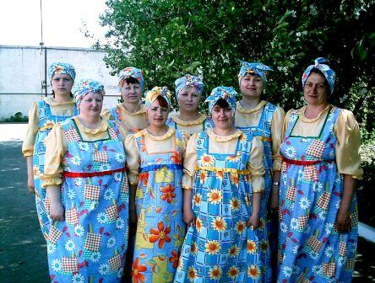

Ансамбль Славянского ДК «Россиянка»
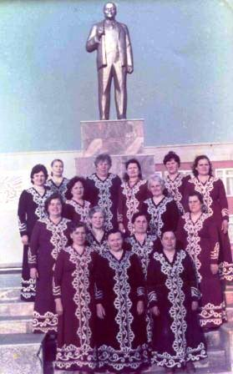

Славянский хор ветеранов. 80 – ые годы

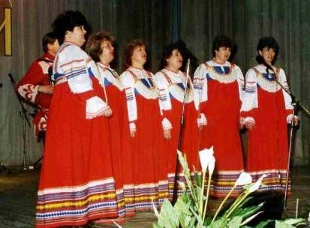

Ансамбль «Россиянка», 90 – ые годы.

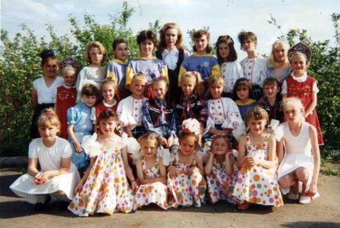

Детский хореографический коллектив с руководителем О. И. Мамонтовой

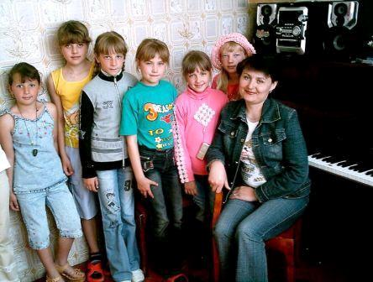

Группа вокалистов с руководителем И. В. Дедовой

Данный раздел подготовлен Л.В. Меркель

